Профилактическая Акция «На одежде светлячок – безопасный маячок».
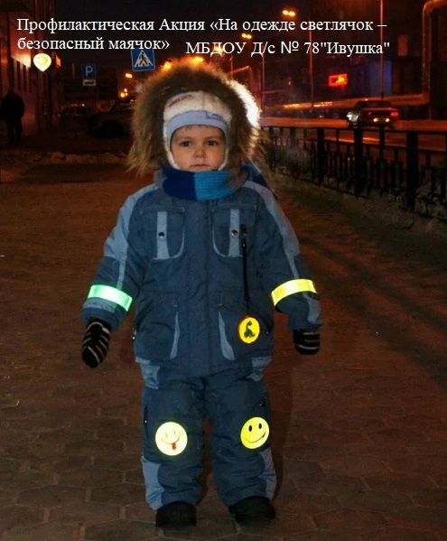
Фликеры необходимы каждому ребенку, который передвигается по городу или за его чертой в темное время суток, его использование реально снижает детский травматизм на дороге. Фликеры и безопасность детей на дорогах тесно связаны.
В рамках профилактической акции «На одежде светлячок – безопасный маячок», которая прошла с 08.02.2022 г. по 12.02.2022 г. в группе № 6 «Росинка» были спланированы и проведены мероприятия с воспитанниками и родителями нашей группы.
Целью акции была пропаганда ношения на одежде светоотражающих элементов детьми дошкольного возраста.
С родителями были проведены беседы о необходимости использования светоотражающих элементов.
Детям была показана презентация «Что такое фликер и для чего он нужен».
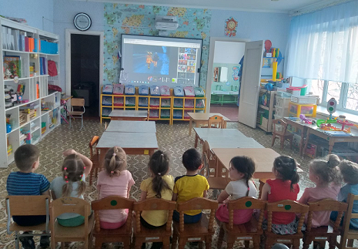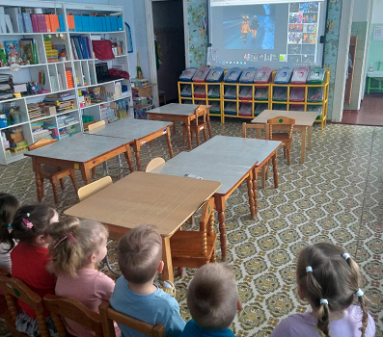
Была проведена беседа «Мой друг – фликер», где дети закрепили свои знания.
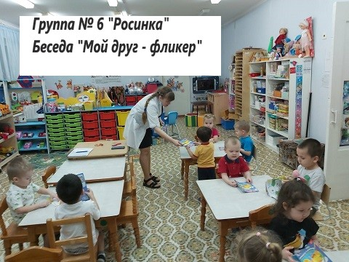
В рамках мероприятия, с детьми были проведены дидактические игры на тему: «Безопасно на дороге, если ты заметен.», где дети в игровой форме узнали, что на дороге светоотражающие элементы очень помогают, как инспекторам ДПС, так и тем, кто их носит.
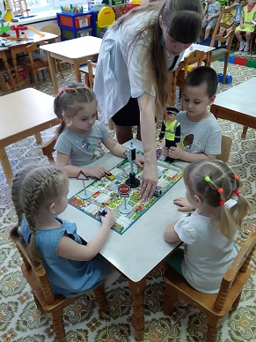

Итогом данной акции стала сюжетно - ролевая игра «Пешеходы и водители»
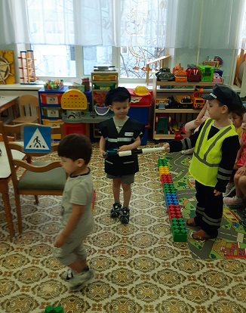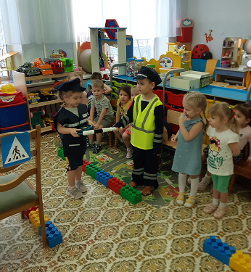
Воспитатели МБДОУ № 78 «Ивушка» группы № 6 Степаненко А.Ю., Габидуллина А.А.

